ใบสมัครการประกวดวงดนตรีสตริง “เวทีของเยาวชนคนดนตรีศรีนครบาลเพชรบูรณ์”
ประจำปี พ.ศ. 2569
********************************

เขียนที่.........................................................
วันที่..............เดือน.................................พ.ศ. 2568

ข้าพเจ้า.............................................................................ตำแหน่ง......................................................
สถานศึกษา.......................................................................................บ้านเลขที่.................................หมู่ที่.................
ถนน...........................................ตำบล..................................อำเภอ.................................จังหวัด...............................
รหัสไปรษณีย์..........................................หมายเลขโทรศัพท์.............................................
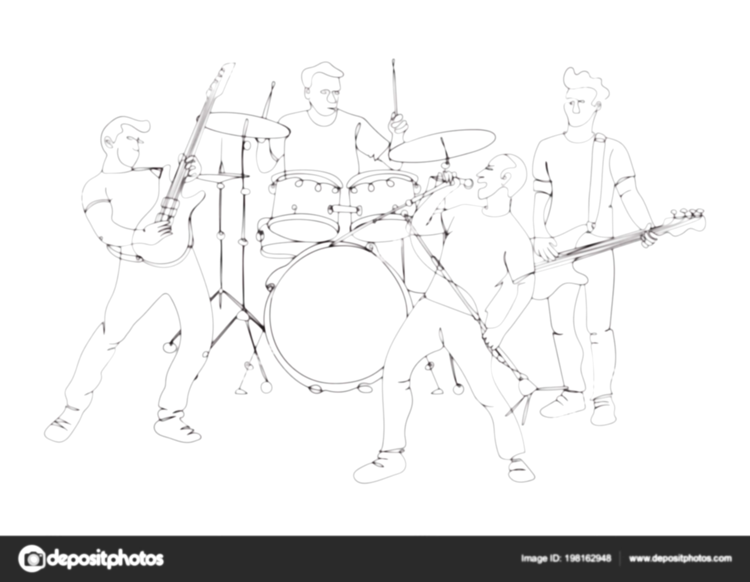
ข้าพเจ้ามีความประสงค์ส่งวนดนตรีสตริงเข้าประกวด ชื่อวง................................................................
มีนักดนตรีจำนวน...................................คน เครื่องดนตรีจำนวน...........................................ชิ้น
เพลงที่ใช้ในการประกวด
1. เพลงช้า ชื่อเพลง........................................................ศิลปิน.....................................................
2. เพลงเร็ว ชื่อเพลง........................................................ศิลปิน.....................................................
ทั้งนี้ ข้าพเจ้าได้ส่งเอกสารครบถ้วนสมบูรณ์เรียบร้อยแล้ว ข้าพเจ้าได้อ่านและยินยอมปฏิบัติตามรายละเอียดกติกา และข้อปฏิบัติในการประกวดที่ใช้ยึดถือปฏิบัติในการประกวดวงดนตรีสตริง “เวทีของเยาวชนคนดนตรีศรีนครบาลเพชรบูรณ์” ประจำปี พ.ศ. 2569 โดยเคร่งครัดทุกประการ

ลงชื่อ.......................................................ผู้จัดการวง
(......................................................)

คำรับรองของผู้สมัคร
การประกวดวงดนตรีสตริง
“เวทีของเยาวชนคนดนตรีศรีนครบาลเพชรบูรณ์” ประจำปี พ.ศ. 2569
ณ เวทีกลาง งานมะขามหวาน นครบาลเพชรบูรณ์
**************************
ชื่อวง.......................................................................................................
ข้าพเจ้ารับทราบและยินยอมปฏิบัติตามรายละเอียด กติกา และข้อปฏิบัติในการประกวดวงดนตรีสตริง “เวทีของเยาวชนคนดนตรีศรีนครบาลเพชรบูรณ์” ประจำปี พ.ศ. 2569 ที่ใช้ยึดถือปฏิบัติในการประกวด
โดยเคร่งครัด ขอรับรองว่าข้อความที่กรอกรายละเอียดในบัญชีรายชื่อนักตนตรีนั้นเป็นความจริงทุกประการ และสมาชิกภายในวงทุกคนไม่เป็นนักตนตรี ไม่เคยสังกัด หรือมีผลงานและมีสัญญาผูกมัดตามกฎหมายกับบริษัท หรือค่าเพลงใด ๆ ทั้งสิ้น ข้าพเจ้ายินดีประกวดวงดนตรีสตริง ตามวัน เวลา และสถานที่ที่กำหนด หากไม่สามารถมาได้ถือว่าสละสิทธิ์ และขอรับผิดชอบความเสียหายหากเกิดอุบัติเหตุ อันตราย หรือได้รับบาดเจ็บที่อาจเกิดกับข้าพเจ้าทั้งก่อนและขณะที่ทำการประกวดวงดนตรีสตริง “เวทีของเยาวชนคนดนตรีศรีนครบาลเพชรบูรณ์” ประจำปี
พ.ศ. 2569 โดยไม่ขอเรียกร้องค่าเสียหายใด ๆ จากคณะกรรมการผู้จัดประกวดทุกประการ

ลำดับที่ | ชื่อ - นามสกุล | เครื่องดนตรี | ลายมือชื่อ | หมายเลขโทรศัพท์
ผู้จัดการวง.............................................................................................หมายเลขโทรศัพท์........................................

ลงชื่อ................................................................
(ผู้จัดการวงดนตรี)

บัญชีรายชื่อและทะเบียนภาพนักดนตรี
การประกวดวงดนตรีสตริง
“เวทีของเยาวชนคนดนตรีศรีนครบาลเพชรบูรณ์” ประจำปี พ.ศ. 2569
ณ เวทีกลาง งานมะขามหวาน นครบาลเพชรบูรณ์
**************************

1. ชื่อ - สกุล ......................................................................ชื่อเล่น......................อายุ..............ปี
ตำแหน่ง.........................................................สถานศึกษา..........................................................
ที่อยู่ปัจจุบัน...............................................................................................................................
โทรศัพท์ที่ติดต่อได้........................................................................................

2. ชื่อ - สกุล ........................... ...........................................ชื่อเล่น......................อายุ..............ปี
ตำแหน่ง.........................................................สถานศึกษา..........................................................
ที่อยู่ปัจจุบัน...............................................................................................................................
โทรศัพท์ที่ติดต่อได้........................................................................................

3. ชื่อ - สกุล ......................................................................ชื่อเล่น......................อายุ..............ปี
ตำแหน่ง.........................................................สถานศึกษา..........................................................
ที่อยู่ปัจจุบัน...............................................................................................................................
โทรศัพท์ที่ติดต่อได้........................................................................................

4. ชื่อ - สกุล ......................................................................ชื่อเล่น......................อายุ..............ปี
ตำแหน่ง.........................................................สถานศึกษา..........................................................
ที่อยู่ปัจจุบัน...............................................................................................................................
โทรศัพท์ที่ติดต่อได้........................................................................................

5. ชื่อ - สกุล ......................................................................ชื่อเล่น......................อายุ..............ปี
ตำแหน่ง.........................................................สถานศึกษา..........................................................
ที่อยู่ปัจจุบัน...............................................................................................................................
โทรศัพท์ที่ติดต่อได้........................................................................................

- 2 –

6. ชื่อ - สกุล ......................................................................ชื่อเล่น......................อายุ..............ปี
ตำแหน่ง.........................................................สถานศึกษา..........................................................
ที่อยู่ปัจจุบัน...............................................................................................................................
โทรศัพท์ที่ติดต่อได้........................................................................................
7. ชื่อ - สกุล ......................................................................ชื่อเล่น......................อายุ..............ปี
ตำแหน่ง.........................................................สถานศึกษา..........................................................
ที่อยู่ปัจจุบัน...............................................................................................................................
โทรศัพท์ที่ติดต่อได้........................................................................................

8. ชื่อ - สกุล ......................................................................ชื่อเล่น......................อายุ..............ปี
ตำแหน่ง.........................................................สถานศึกษา..........................................................
ที่อยู่ปัจจุบัน...............................................................................................................................
โทรศัพท์ที่ติดต่อได้.. ......................................................................................

9. ชื่อ - สกุล ......................................................................ชื่อเล่น......................อายุ..............ปี
ตำแหน่ง.........................................................สถานศึกษา..........................................................
ที่อยู่ปัจจุบัน...............................................................................................................................
โทรศัพท์ที่ติดต่อได้........................................................................................

10. ชื่อ - สกุล ......................................................................ชื่อเล่น......................อายุ..........ปี
ตำแหน่ง.........................................................สถานศึกษา.........................................................
ที่อยู่ปัจจุบัน...............................................................................................................................
โทรศัพท์ที่ติดต่อได้........................................................................................

ลงชื่อ......................................................................
(ผู้จัดการวงดนตรี)
หมายเหตุ - ตำแหน่ง หมายถึง ตำแหน่งนักดนตรี คือ นักร้อง/มือกีตาร์/มือเบส/มือกลอง เป็นต้น
- ผู้จัดการวงดนตรี หมายถึง ผู้จัดการ หัวหน้า หรือตัวแทนวงดนตรี หรือผู้ติดต่อประสานงานหลัก
- รูปถ่าย ต้องเป็นรูปหน้าตรง ไม่สวมหมวก แว่นตาดำ ขนาด 1 นิ้ว

